**CARTE d’identitÉ du projet**

**CORRECTEUR DE DICTÉE**

Suivi des versions

|  |  |  |
| --- | --- | --- |
| Indice | Date | Commentaire |
|  |  |  |
|  |  |  |
|  |  |  |
|  |  |  |

# Identité du projet

## Nom du projet

CORRECTEUR DE DICTÉE

## Membres du projet

Noah BRAJTMAN

Taqwa-Anfal BOUBAYA

Paola DANA GARCIA

## Descriptif du projet

Ce projet permet à un utilisateur de s’exercer à la dictée en français, en anglais et en espagnol à des niveaux différents : facile, moyen et difficile. Après avoir sélectionné la langue et le niveau, l’utilisateur écoute l’audio de la dictée qu’il peut mettre sur pause ou remettre en arrière. Après s’être relu, il peut faire corriger sa dictée. Ses erreurs lui sont affichées, ainsi que sa note obtenue, un commentaire de la note et une proposition de correction avec le type d’erreur. Lui est également affiché dans un autre onglet de la correction le corrigé complet de la dictée. Il peut s’entrainer sur autant de dictée qu’il le souhaite en mode entraînement. Pour le mode évaluation, une nouvelle dictée non disponible en mode entraînement est choisie au hasard et, contrairement au mode entraînement, l’utilisateur ne peut interagir avec l’audio et il ne possède que deux minutes pour se relire avant la correction automatique de sa dictée.

## Les entrées du programme

* La langue
* Le niveau
* La dictée rentrée par l’utilisateur

## Les sorties du programme

* La note obtenue
* Le commentaire de la note
* La correction de la dictée :
  + Les fautes
  + Le type de faute
  + Les propositions de correction
  + Le corrigé complet de la dictée actuelle

## Les modules python utilisés

* PyQt5
* Pygame
* Pylanguagetool (correction)
* Sys
* Os
* Webbrowser

# Manuel utilisateur

Lorsque l’utilisateur lance le correcteur, il peut choisir tout d’abord la langue de la dictée :

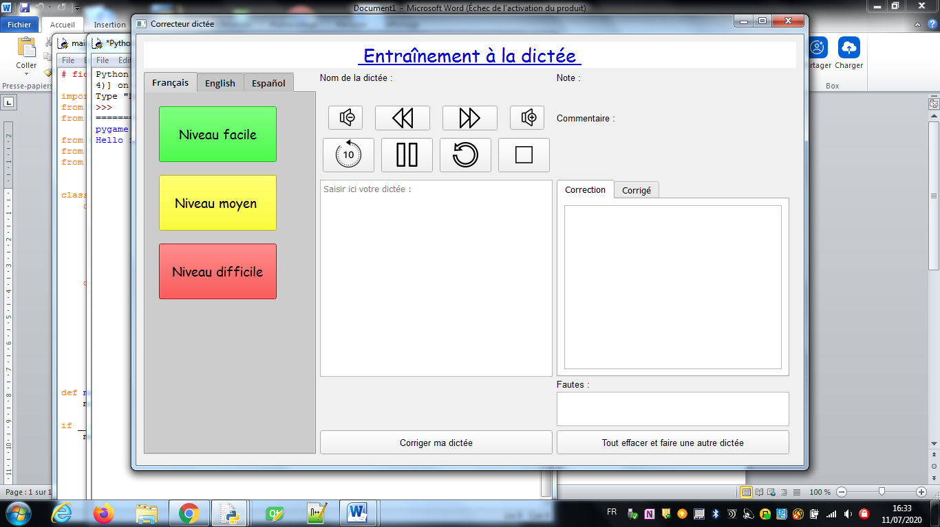

Puis, il peut choisir le niveau de la dictée (exemple avec le français) :



Ensuite, en cliquant sur un niveau, une dictée se lance (elle se met sur pause par défaut) et son nom s’affiche :

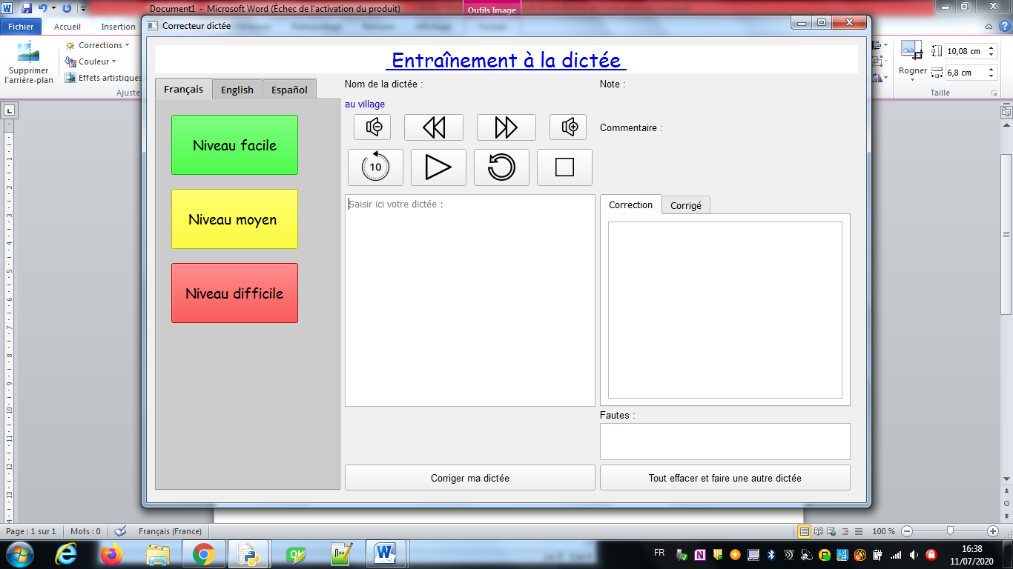

L’utilisateur peut interagir avec l’audio :

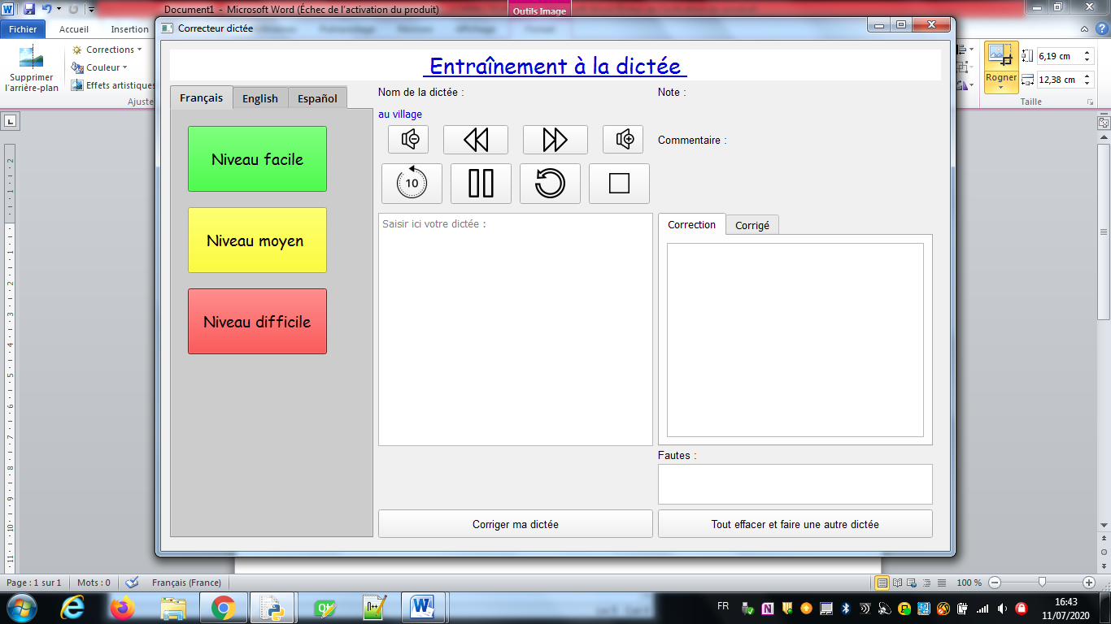

* Mettre sur pause



* Relancer la dictée



* Revenir 10 secondes en arrière



* Rejouer depuis le début



* Jouer la dictée suivante



* Jouer la dictée précédente



* Arrêter l’audio



* Augmenter le son



* Diminuer le son